**Sistema de Informatização de Documentos**

Versão 1.0

**Controle de Versão**

|  |  |  |  |
| --- | --- | --- | --- |
| **Versão** | **Data** | **Razões para alteração** | **Responsável** |
| 1.0 | 21/03/2015 | Versão inicial | André e Douglas |

**Envolvidos na elaboração do Documento de Arquitetura**

|  |  |
| --- | --- |
| **Nome** | **Área** |
| André Luiz dos Santos | Analista de TI |
| Douglas Alexandre da Silva | Analista de TI |

**Índice**

1. Introdução 5

1.1. Objetivo do Documento 5

1.2. Escopo 5

1.3. Siglas, Abreviações e Acrônimos 6

1.4. Referências 7

2. Metas e Restrições da Arquitetura 8

3. Visão de Casos de Uso 9

3.1. Fazer Login no Sistema 9

3.2. Manter Departamento 10

3.3. Manter Gestor 10

3.4. Manter Funcionário 10

3.5. Manter Categoria 10

3.6. Manter Documento 11

3.7. Carregar Departamentos 11

3.8. Carregar Categorias 11

3.9. Emitir Relatórios de Documentos 11

4. Visão Lógica 12

4.1. Visão Geral 12

4.2. Nomenclatura da Aplicação 13

4.3. Visão de Implementação 14

4.4. Componentes e frameworks a serem construídos 14

4.5. Componentes e frameworks a serem reutilizados 14

4.6. Tratamento de Erros e Exceções 14

5. Visão de Segurança 15

6. Visão de Implantação 16

6.1. Servidor Web 16

6.2. Servidor de Aplicações 17

6.3. Servidor de Banco de Dados 17

7. Tamanho e Desempenho 18

# Introdução

## Objetivo do Documento

Este documento apresenta uma visão geral abrangente da arquitetura do projeto Sistema de Informatização de Documento, gerado pela área de Tecnologia de Informação, utilizando uma série de visões arquiteturais diferentes para ilustrar seus diversos aspectos.

Sua intenção é capturar e transmitir as decisões significativas do ponto de vista da arquitetura que foram tomadas em relação ao projeto.

## Escopo

Este projeto teve origem da observação do ambiente de trabalho e das dificuldades identificadas no processo descrito abaixo.

O processo de cadastramento e armazenamento de documentação corporativa é manual, lento e necessita de uma área relativamente grande para manter armários e pastas físicas. No modelo atual, alguns setores têm um volume de documentos extremamente alto, chegando a algumas centenas de processos e alguns milhares de documentos arquivados no total. A empresa não tem um número preciso de documentos arquivados devido a impossibilidade de indexação dos mesmos. Os documentos que estão ligados a processos estão registrados em planilhas de EXCEL, com data de cadastro e breve descrição dos processos. Neste registro é cadastrada uma identificação de localização no arquivo físico que indica a gaveta onde o documento está armazenado.

Documentos que não estão ligados a processos, que servem como referência ou apenas para constar em relatórios do departamento, como protocolos, atestados médicos, comprovantes bancários ou mesmo algumas correspondências, são armazenados no arquivo, por ordem alfabética sem ser categorizados.

Somente funcionários do mesmo setor podem acessar os documentos por este setor registrados.

O projeto não prevê integração com outros sistemas.

## Siglas, Abreviações e Acrônimos

**EXCEL:** É um editor de planilhas produzido pela Microsoft utilizado amplamente por sua capacidade de fazer cálculos, ter uma interface intuitiva e contrução de gráficos.

**SIDOC:** É o nome escolhido para designar este projeto. Significa Sistema de Informatização de Documentos.

**BROWSER**: Browser é o navegador de internet utilizado pelo usuário para acessar as páginas dos sites. Os principais navegadores são: Internet Explorer, Chrome, Firefox, Opera, IOS e Android.

**Web Service:** Servidor Web é responsável por armazenar os dados dos sites e disponibilizá-los na rede.

**URL:** *Uniform Resource Locator* significa Localizador padrão de Recursos. É o endereçamento de uma página na rede, que pode ser local ou na internet

## Referências

[Esta seção fornece uma lista completa de todos os documentos referenciados em qualquer ponto do Documento de Arquitetura de Software. Identifica cada documento por titulo, número do relatório se aplicável, data, responsável pela publicação e eventual caminho de rede onde a referência se encontra. Especifica as fontes nas quais as referências podem ser obtidas.]

1. Glossário da Arquitetura, versão 99.99 de 99/99/9999 no site da MDS
2. Padrão Java / WebSphere, versão 99.99 de 99/99/9999 no site da MDS
3. Integração Visual Basic / Informix-4GL no site do SQA na antiga Portonet
4. Integração Java / Informix-4GL no site do SQA na antiga Portonet
5. API WebSphere MQ - Manual do projetista no site do SQA na antiga Portonet
6. API WebSphere MQ - Manual do programador no site do SQA na antiga Portonet
7. Documento de Visão, versão 99.99 de 99/99/9999 em //servidor/diretorio
8. Caso de Uso nome_do_caso_de_uso, versão 99.99 de 99/99/9999 em //servidor/diretorio
9. Glossário, versão 99.99 de 99/99/9999 em //servidor/diretorio
10. Solicitação de Elaboração do Documento de Arquitetura, versão 99.99 de 99/99/9999 em //servidor/diretorio
11. Correio de nome_do_remetente em 99/99/9999 sobre assunto_tratado
12. Reunião com nome_participante_1 e nome_participante_n em 99/99/9999 sobre assunto_tratado

# Metas e Restrições da Arquitetura

[Esta seção descreve os objetivos e requisitos do projeto que tem impacto significativo na arquitetura. Note que esta seção tem relação direta com a seção “Premissas e Restrições” do Documento de Visão. A ideia é destacar de maneira clara como as premissas e restrições listadas naquele documento irão interferir nesta solução de arquitetura. Também devem ser listados (em alto nível) os padrões e componentes adotados que de alguma forma restringem as alternativas de solução. A descrição detalhada dos componentes será feita na Visão de Implementação.]

* Definição da versão do J2EE
* Utilização de componentes e frameworks da Infra
* Utilização de componentes e frameworks de terceiros
* Integração com código legado (Pacotes)
* Utilização do padrão visual web
* Definição do Banco de Dados
* Processamento batch ou noturno
* Geração de relatórios
* Envio de email
* Envio de SMS
* Transmissão, armazenamento, recuperação e visualização de imagens
* Wireframes

# Visão de Casos de Uso

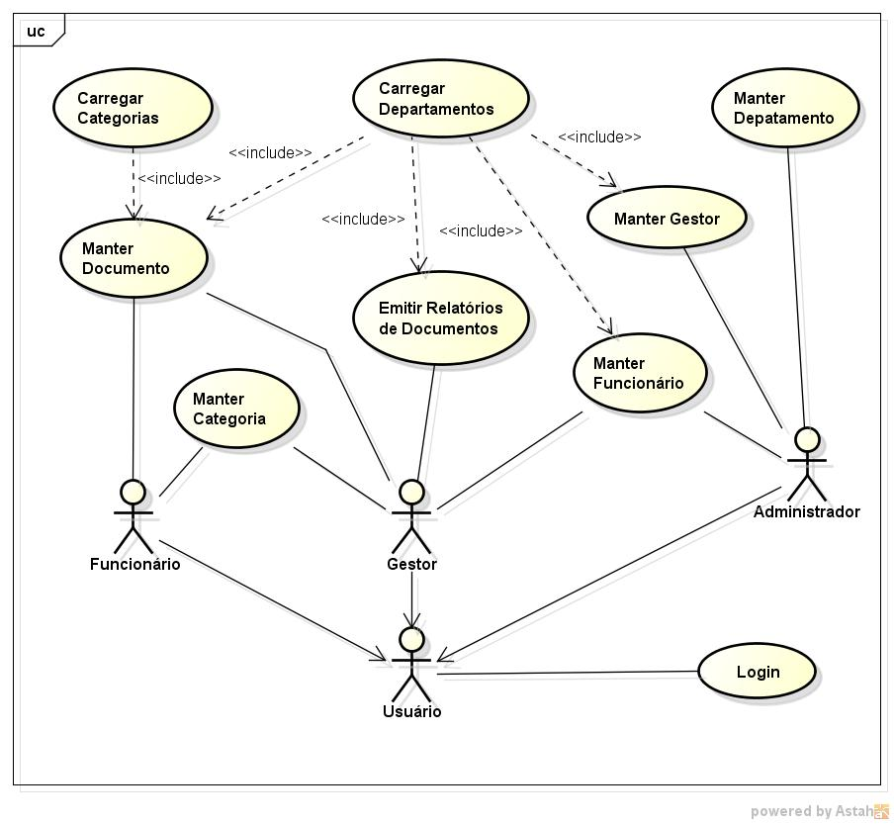

Figura - Caso de Uso SIDOC

## Fazer Login no Sistema

**Atores:** Usuário

**Pré-condição:** N/A.

**Descrição:** Todos os usuários do sistema devem realizar LOGIN, com validação de usuário e senha para ter acesso ao sistema SIDOC.

## Manter Departamento

**Ator:** Administrador.

**Pré-condição:** Login.

**Descrição:** Cadastrar (incluir, consultar, alterar e excluir) Departamentos no sistema. Os campos necessários para preenchimento são: Código do departamento, Nome do departamento.

## Manter Gestor

**Ator:** Administrador.

**Pré-condição:** Manter Departamento.

**Descrição:** Cadastrar (incluir, consultar, alterar e excluir) Gestor no sistema. Os campos necessários para preenchimento são: Nome, Cargo, Código do departamento, RG, CPF, endereço, telefone, celular, email. O sistema gera o Código de Usuário Gestor automaticamente.

## Manter Funcionário

**Atores:** Administrador e Gestor.

**Pré-condição:** Manter Gestor e Manter Departamento.

**Descrição:** Cadastrar (incluir, consultar, alterar e excluir) Funcionário no sistema. Os campos necessários para preenchimento são: Nome, Cargo, Código do departamento, Código do Gestor, RG, CPF, endereço, telefone, celular, email. O sistema gera o Código de Usuário Funcionário automaticamente.

## Manter Categoria

**Ator:** Gestor e Funcionário.

**Pré-condição:** Manter Gestor ou Manter Funcionário.

**Descrição:** Cadastrar (incluir, consultar, alterar e excluir) Categorias de Documentos no sistema. Os campos necessários para preenchimento são: Nome da Categoria, Descrição da categoria. O sistema gera o Código da Categoria automaticamente.

## Manter Documento

**Ator:** Gestor e Funcionário.

**Pré-condição:** Manter Gestor ou Manter Funcionário e Manter Categoria.

**Descrição:** Cadastrar (incluir, consultar, alterar e excluir) Documentos no sistema. Os campos necessários para preenchimento são: Nome do Documento, Código da categoria, Data de Cadastro, Período de Guarda obrigatória, Envio de Arquivo(s) Descrição. O sistema gera o Código do Documento automaticamente.

## Carregar Departamentos

**Ator:** N/A.

**Pré-condição:** Manter Departamento.

**Descrição:** Exibir nomes de Departamentos cadastrados.

## Carregar Categorias

**Ator:** N/A.

**Pré-condição:** Manter Categoria.

**Descrição:** Exibir nomes de Categorias cadastradas.

## Emitir Relatórios de Documentos

**Ator:** Gestor.

**Pré-condição:** Manter Documento e Manter Departamento.

**Descrição:** Emissão de relatório de Documentos cadastrados em um determinado período de tempo. Os campos necessários para preenchimento são: Data inicial e Data final, Código do Departamento.

# Visão Lógica

## Visão Geral

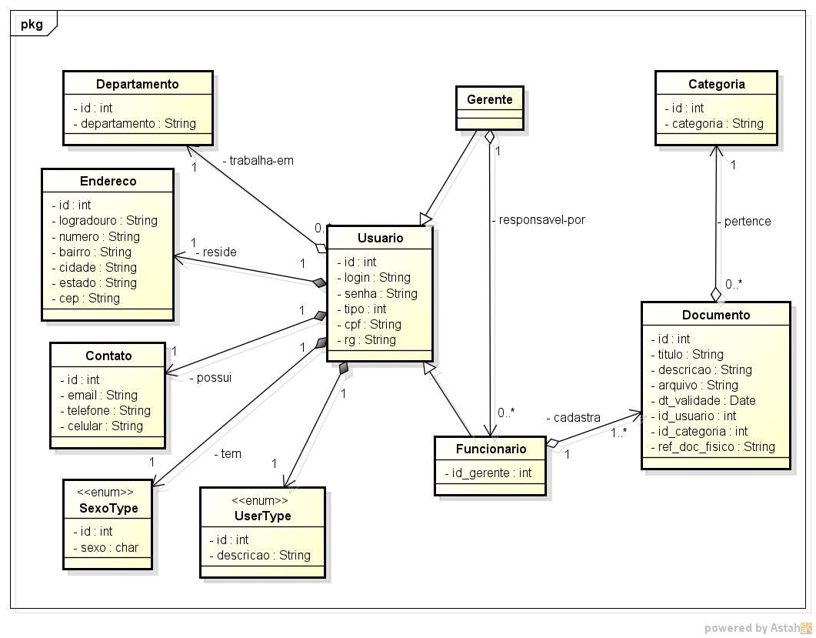

Figura - Diagrama de Classes SIDOC

A figura 3 ilustra de uma forma geral os principais elementos da solução a ser desenvolvida. O usuário acessa a *URL* do sistema e faz uma requisição ao *Web Service* por meio de um *Browser*. Esta requisição é interpretada pelo *Controller* da aplicação que vai solicitar à camada de modelo os dados para formar a resposta desejada. Na camada de modelo - *Model* - existem as regras de negócio, os componentes e as informações para conexão com o banco de dados que poderá gravar ou retornar dados. Toda requisição deverá obter um retorno positivo ou negativo da aplicação. Este retorno da camada de modelagem será interpretado pelo *Controller* novamente que o encaminha para a camada de visão - *View -* que se encarregará de construir a página com a resposta a solicitação do usuário. A resposta passa pelo *Web Service* até chegar ao navegador para que o usuário tenha acesso.

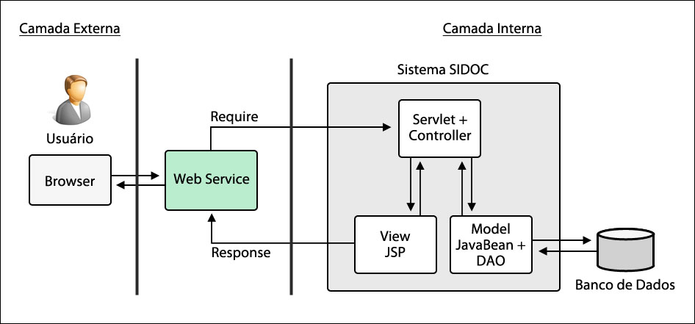

Figura - Principais Elementos da Solução

## Nomenclatura da Aplicação

A aplicação a ser desenvolvida terá as seguintes identificações:

|  |  |
| --- | --- |
| Macrosistema | sidoc_macrosistema |
| Nome da aplicação | sidoc_aplication |
| Pacotes | br.com.sidoc.view  br.com.sidoc.service  br.com.sidoc.rules  br.com.sidoc.model  br.com.sidoc.common |

## Visão de Implementação

[Descreva nesta seção os componentes e frameworks que sejam significativos para Arquitetura, independentemente de pertencerem à Infraestrutura, a terceiros (Apache, por exemplo)ou à aplicação; de já estarem prontos ou precisarem ser construídos.]

## Componentes e frameworks a serem construídos

| Identificação | Responsável | Descrição |
| --- | --- | --- |
| Nome | Infraestrutura | Aplicação | Descreva as principais responsabilidades e como ele deve ser implementado (EJB, classe java regular, função 4GL) |

[Relacione componentes de aplicação que precisam ser construídos quando se deseja centralizar alguma funcionalidade que potencialmente pode se transformar em um componente utilitário no futuro.]

## Componentes e frameworks a serem reutilizados

| Identificação | Responsável | Descrição |
| --- | --- | --- |
| Nome totalmente qualificado ou pacote | Infraestrutura | Aplicação | Terceiros | Descreva as principais responsabilidades |

## Tratamento de Erros e Exceções

Os erros seram armazenados em arquivos de LOG com código e descrição do erro.

# Visão de Segurança

A aplicação terá as seguintes formas de acesso:

| Usuários | Tipo | Portal | Acesso |
| --- | --- | --- | --- |
| Administrador | Tecnologia da Informação | Sistema Corporativo | Interno |
| Gerente | Gerente do Departamento | Sistema Corporativo | Interno |
| Funcionário | Analistas do Departamento | Sistema Corporativo | Interno |

O cadastramento dos usuários Gerentes e suas permissões de acesso deverá ser feito diretamente no Sistema SIDOC pelo Administrador. Já os usuários Funcionários e suas permissões deverão ser cadastrados pelo usuário Gerente responsável por ele.

# Visão de Implantação

[O diagrama deve exibir todos os nodes (clientes e servidores) envolvidos na solução, seus tipos e nomes (Exemplo: <<Servidor de Aplicações>> li07:WebSphere, <<Banco de Dados>> u01:Informix), a forma de comunicação entre os nodes (BUS – mesma máquina, LAN – rede interna, INTERNET – rede externa) e a distribuição dos principais componentes entre eles.]

< DIAGRAMA DE IMPLANTAÇÃO >

## Servidor Web

[O redirecionamento no Vault é necessário às aplicações acessadas externamente. O proxy no WebServer é necesssário às aplicações acessadas via Portais.]

|  |  |  |
| --- | --- | --- |
| Redirecionamento no Vault | /j2ee/context_root | http://servidor_was/context_root |
| Proxy no WebServer | /j2ee/context_root | http://servidor_was/context_root |

## Servidor de Aplicações

[Provider é a marca do Banco de Dados ao qual se destina o driver (Exemplo: Informix, Oracle, SQLServer). Drivers XA deverão ser utilizados quando são necessárias transações envolvendo mais de um datasource, ou envolvendo datasources e mensageria (MQ). A versão 5 de datasource é necessária às aplicações construídas na espeficicação J2EE 1.3. Banco corresponde ao nome da instance do Banco de Dados (Exemplo: porto, orarh). ]

| Datasource | Provider | XA | Versão | Servidor | Banco | Login |
| --- | --- | --- | --- | --- | --- | --- |
| jdbc/name | Name | SIM | NÃO | 4 | 5 | name | name | name |

## Servidor de Banco de Dados

Nome do Banco de Dados

Endereço do servidor

Dados de Acesso

Collation

# Tamanho e Desempenho

[Uma descrição das principais características de dimensionamento do software que têm um impacto na arquitetura, bem como as restrições do desempenho desejado. Corresponde a requisitos não funcionais descritos no Documento de Visão.]

* tempo de resposta de uma realização de caso de uso
* quantidade de usuários simultâneos da aplicação
* disponibilidade da aplicação
* frequência de mensagens trafegadas em uma integração (qtde / tempo)
* tamanho das mensagens trafegadas em uma integração (parâmetros ou bytes)
* frequência de imagens enviadas para o sistema de imagens (qtde / tempo)
* tamanho das imagens enviadas para o sistema de imagens (bytes)